団の作業 団「メニュー」画面 団 操作説明４頁
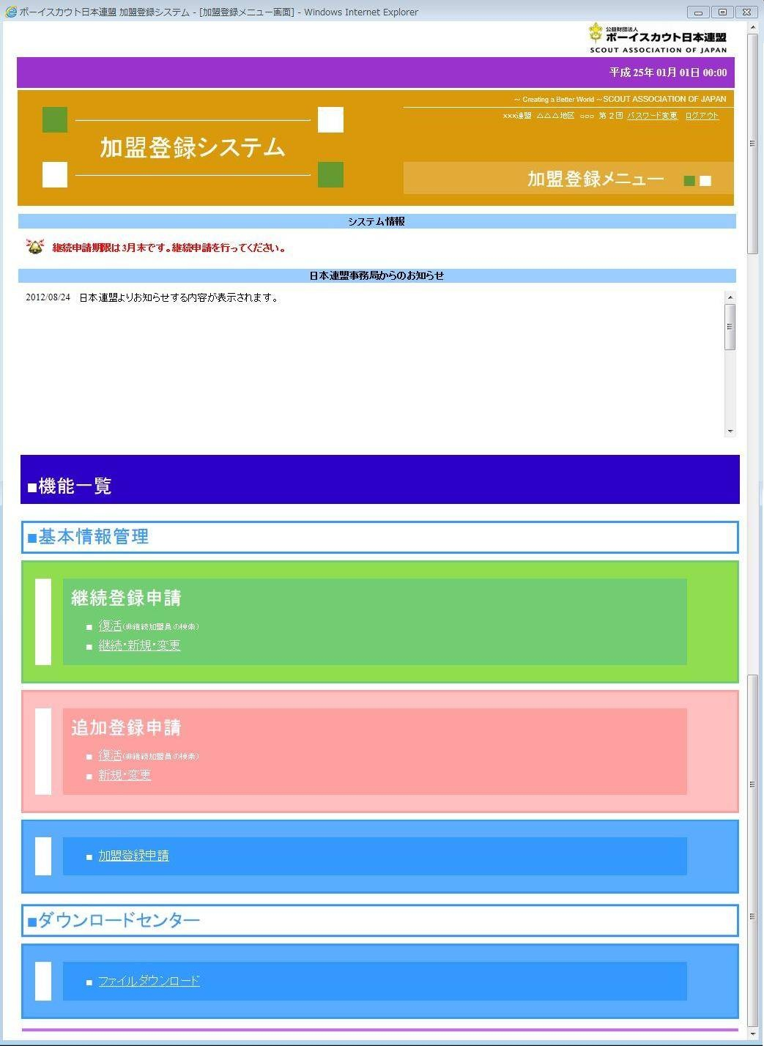

では、例として、ある団の継続申請が承認を得るまでの流れをご覧いただきます

団の作業から始まります。
継続登録申請の、「復活」と「継続・新規・変更」の２つのメニューを使用します。

「継続・新規・変更」画面を開きます。

各画面の詳細は、マニュアルを参照ください。
メニュー画面から「継続・新規・変更」画面 団 操作説明８頁
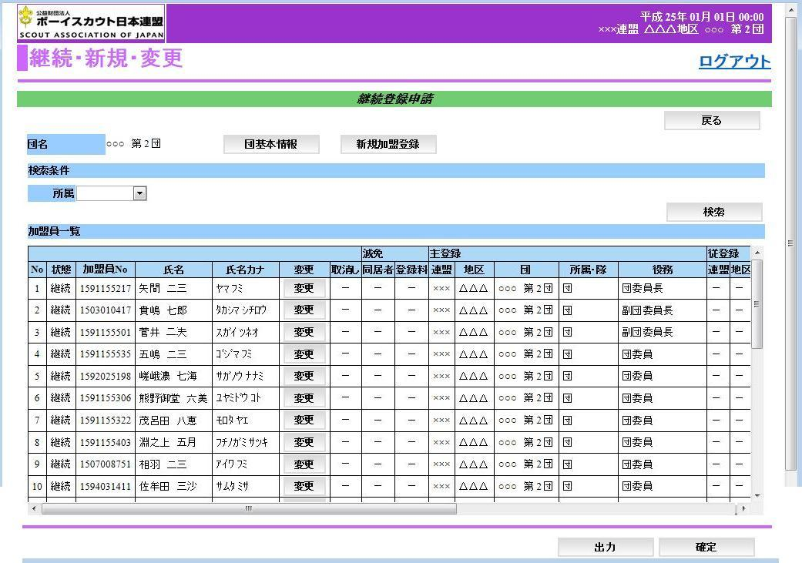
作業の詳細は、団 申請手続き７頁～

まずは、団の基本情報の編集を行います。

入力必須の項目もありますので、
２５年度継続登録申請の際は、必ず編集を行います。

「団基本情報」ボタンから移動します。
「団基本情報」ボタンから「団 基本情報」画面 団 操作説明１２頁
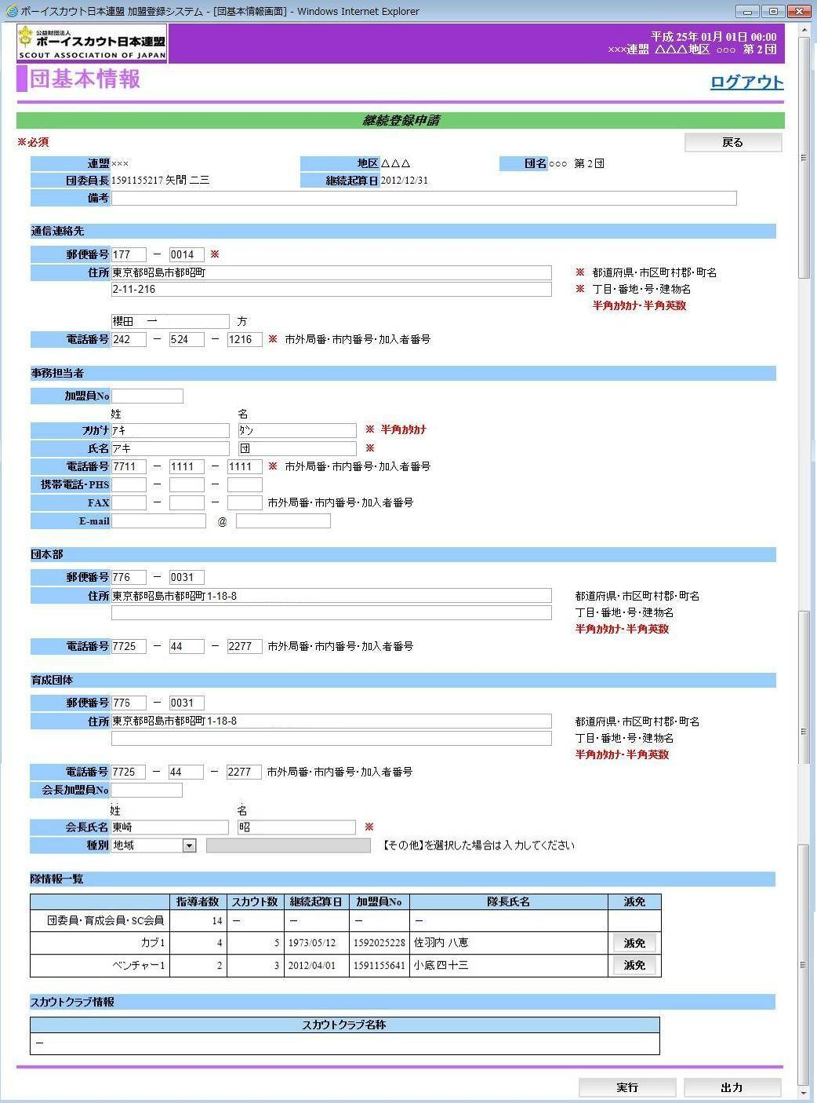

「団基本情報」画面です。
各項目の入力をして、「実行」ボタンで内容を確定します。

メニュー画面から「継続・新規・変更」画面 団 操作説明８頁
「状態」欄：
２５年度申請のみ「要編集」と表示

「継続・新規・変更」画面に戻ります。

戻る際は、常に「戻る」ボタンで戻ります。

前年度に在籍していた加盟員が、「加盟員一覧」に表示されています。
検索条件で、隊を指定して対象者だけを表示することができます。
継続登録の対象者ですので、申請当該年度の継続・非継続を入力します。

注意事項
今年度に限り、「状態」欄が「非継続」ではなく「要編集」と表示されています。
新システムでは、入力必須項目など設定が異なっています。
また、現在ホストコンピュータに誤って入力されているデータは
空欄に置き換わっています。（例えば、職業コードや性別コード、生年月日など）
新システム移行を機に、それぞれの登録内容を確認していただきます。

では、それぞれのボタンから「加盟員基本情報」画面へ進みます。

「新規登録」ボタンから「加盟員基本情報 新規登録」画面 団 操作説明１２頁
「変更」ボタンから 「加盟員基本情報 変更」画面 団 操作説明１５頁
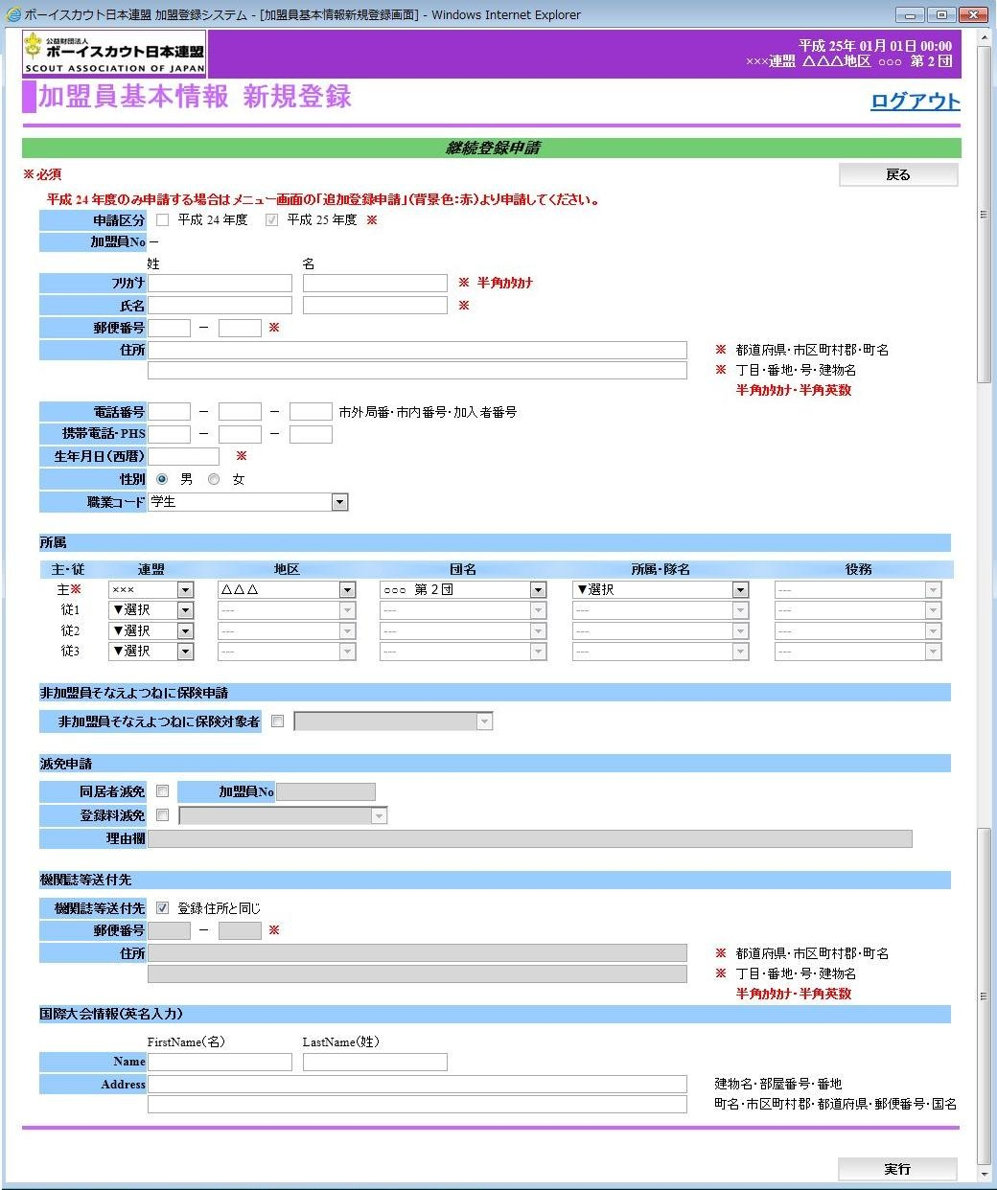

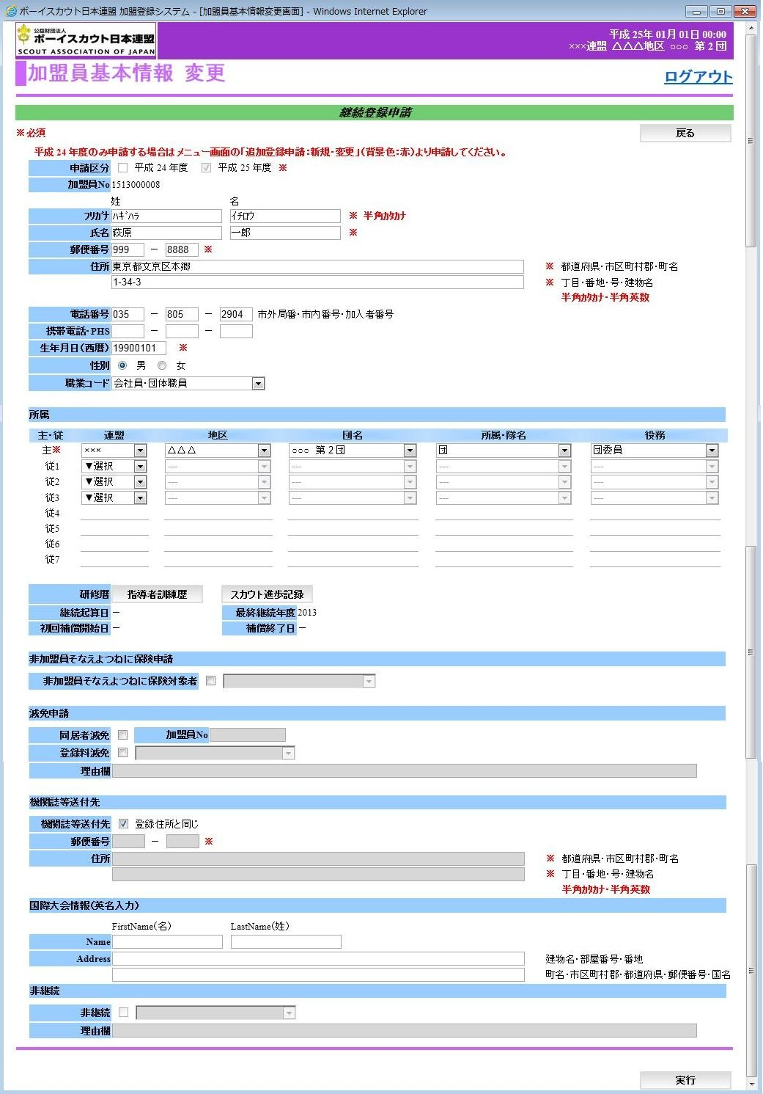

それぞれの画面が開きました。
タイトルが異なるだけで、「加盟員基本情報」画面の構成は同じです。

姓・名、各１０文字入るようになりました。（半角でも全角でも同じ）
アルファベットも入力できます。

各項目を入力し、「実行」ボタンで内容を確定します。
確定すると画面は「継続・新規・変更」画面に戻ります。
メニュー画面から「復活」画面 団 操作説明23頁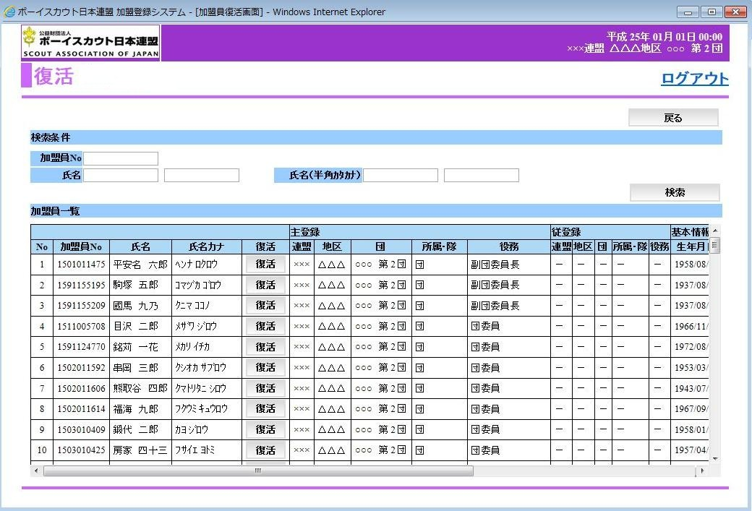
「減免申請」欄：
隊を減免しただけでは、
個人を減免できません。
必要に応じて入力

復活者がいる場合は、メニューの「復活」から進みます。

加盟員一覧に表示されているのは、最終登録時に当該団に所属していた方です。

ここに名前がない場合は、県連盟へ復活の申請をします。
＊最終登録年が、同一県連盟内の他団に在籍していた場合は、県連盟において処理を行います。
＊県外の団に在籍していた場合は、日本連盟が処理を行います。

対象者の「復活」ボタンで「加盟員基本情報」画面を呼び出し、
役務の入力や、住所等の確認をします。
画面構成（作業内容）は、新規登録や変更の「加盟員基本情報」と同様です。

対象者は、加盟員一覧から直接探すこともできますし、また検索機能で探すこともできます。

これで、継続者、新規登録者、復活者の入力を終えました。
画面を、「継続・新規・変更」画面に戻します。

メニュー画面から「継続・新規・変更」画面 団 操作説明８頁
「出力」ボタンから
「加盟員一覧」を出力し、
内容を確認

入力が終わりましたので、内容の確認作業に移ります。

「出力」ボタンで入力結果（現状）を見ることができます。
ここで内容を確認します。

確認を終えましたら、「確定」ボタンで「仮申請」を行います。

「出力」ボタンから「加盟員情報一覧」 団 申請手続き１５頁
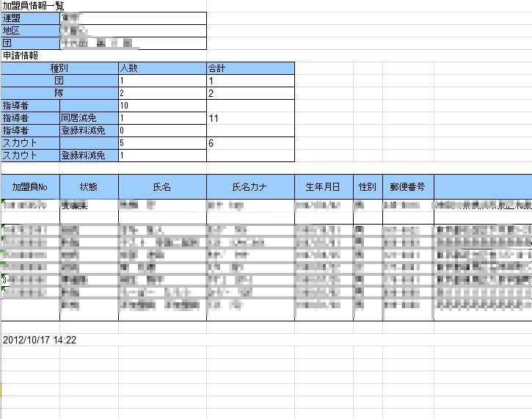
その申請に対しての
団数、隊数、人数の集計

＊修正を加えたため説明会用マ
ニュアルの画像とは異なっています。

「出力」ボタンで表示される「加盟員情報一覧」です。

その申請に対する、申請数（隊数や加盟員数）の集計表と、加盟員の一覧です。
継続・非継続の別や、住所等の入力内容を確認できます。

Ｅｘｃｅｌなどに変換できますので、紙に印刷することができます。

入力した情報は常に最新のものに置き換わり、履歴が残りませんので、
都度、出力をして保管することで、申請の履歴を追うことができます。

この表で内容を確認し、正しければ「仮申請」の作業に入ります。
もしも、入力内容を修正する場合は、適宜画面から修正し、この作業に進みます。

「確定」ボタンから「申請チェック結果」画面 団 操作説明２６頁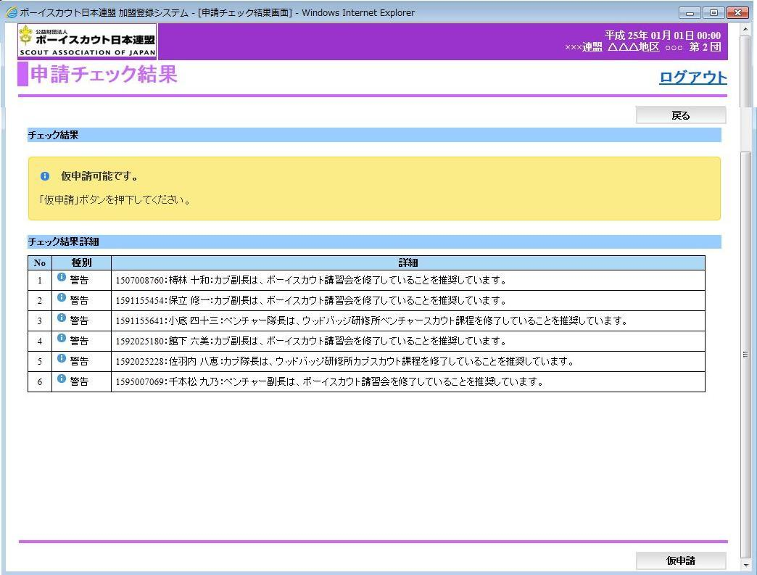

内容の確認を終えましたら、
「継続・変更・申請」画面の「確定」ボタンから仮申請を行います。

「確定」ボタンを押しますと、「申請チェック結果」画面に移ります。

チェック結果詳細にエラーがある場合は、「仮申請」できませんので、
対象となっている内容を確認し修正します。

警告のみの場合は、「仮申請」が可能です。

「仮申請」を行うと、トップ画面（メニュー画面）に
仮申請中である旨のメッセージが表示されます。

これで仮申請ができましたので、
団での処理は、県連盟の承認がおりるまで、一旦待機します。

県(地区)の作業 県(地区)「メニュー」画面 都道府県連盟・地区 操作説明６頁
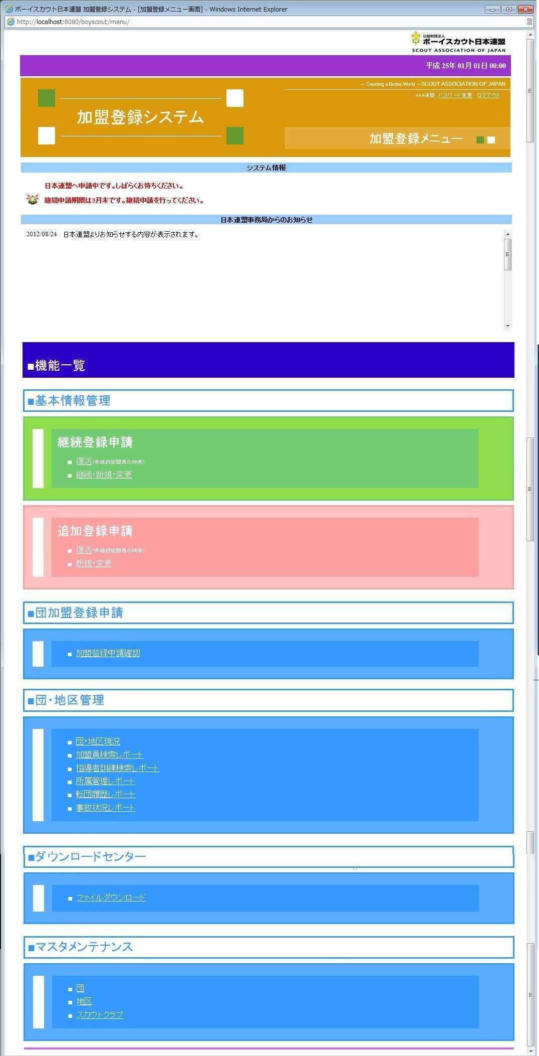
メッセージ：仮申請があります。承認してください。
【相違点】
県）団・地区現況 → 地区）団現況

【県にあって地区にない】
転団履歴レポート
事故状況レポート
【県にあって地区にない】
・地区
（地区編成は県連盟の権限）
【地区メニュー】団管理
・団現況
・加盟員検索レポート
・指導者訓練検索レポート
・所属管理レポート
【地区メニュー】マスタメンテナンス
・団
・スカウトクラブ

ここからは、地区、県連盟の作業に入ります。

地区と県連盟のメニューは若干異なるものの、ほぼ同様であるため、
以降、県連盟の画面でご説明します。

仮申請が到着すると、地区と県連盟、両方のメニューに
団から申請が届いている旨のメッセージが表示されます。

団加盟登録申請の「加盟登録申請確認」に進みます。
県連盟(地区)「加盟登録申請 確認」画面 都道府県連盟・地区 操作説明４９頁
作業の詳細は、都道府県連盟・地区 申請手続き３２頁～
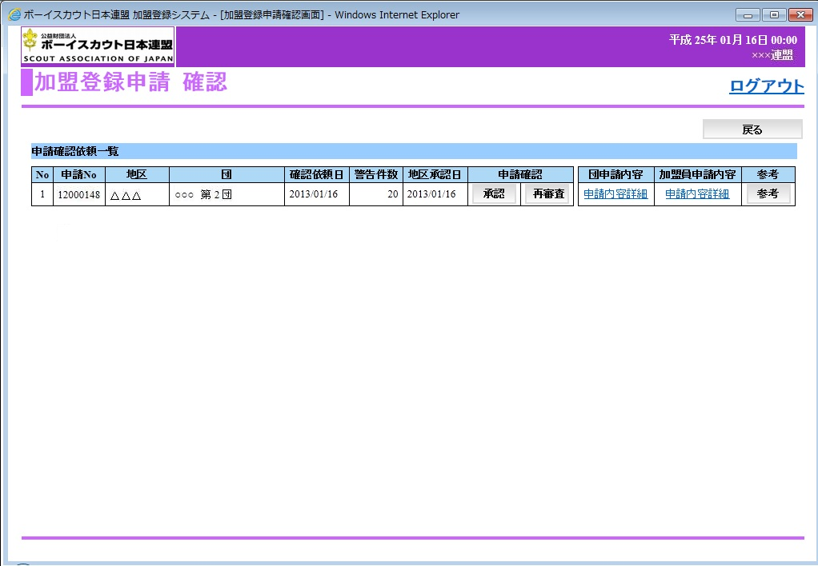

団の申請状況を確認します。

「団申請内容」では、団の基本情報を確認できます。
「加盟員申請内容」では、加盟員の一覧を見て確認することができます。

「参考」は、団の「申請チェック結果」と同様の画面で
警告の一覧を見ることができます。
「団申請内容」から「団情報と隊情報」 団 申請手続き１５頁
「加盟員申請内容」から「加盟員情報一覧」 〃 １６頁
出力に至る流れは、団とは異なりますが、同様のリストを出力できます
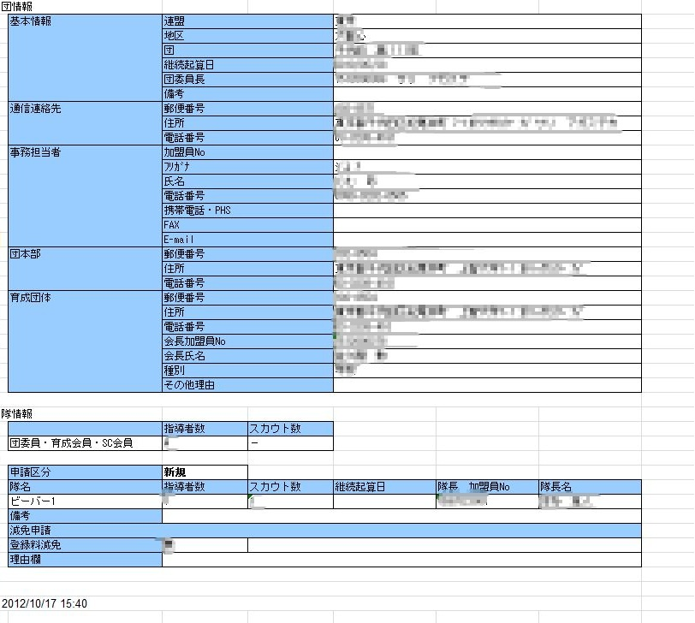

団の場合と同様に、それぞれExcelなどに出力することができます。
その申請に対しての、加盟員や隊など申請数の集計表が含まれています。

この画面を利用して、地区や県連盟の分担金を算出していただくことができます。
（算出するためのメニューはありませんので、システム外で行っていただきます）

内容の確認を終えましたら、先ほどの「加盟登録申請 確認」画面に戻ります。
参考ボタンから「申請チェック」画面 都道府県連盟・地区 操作説明４９頁
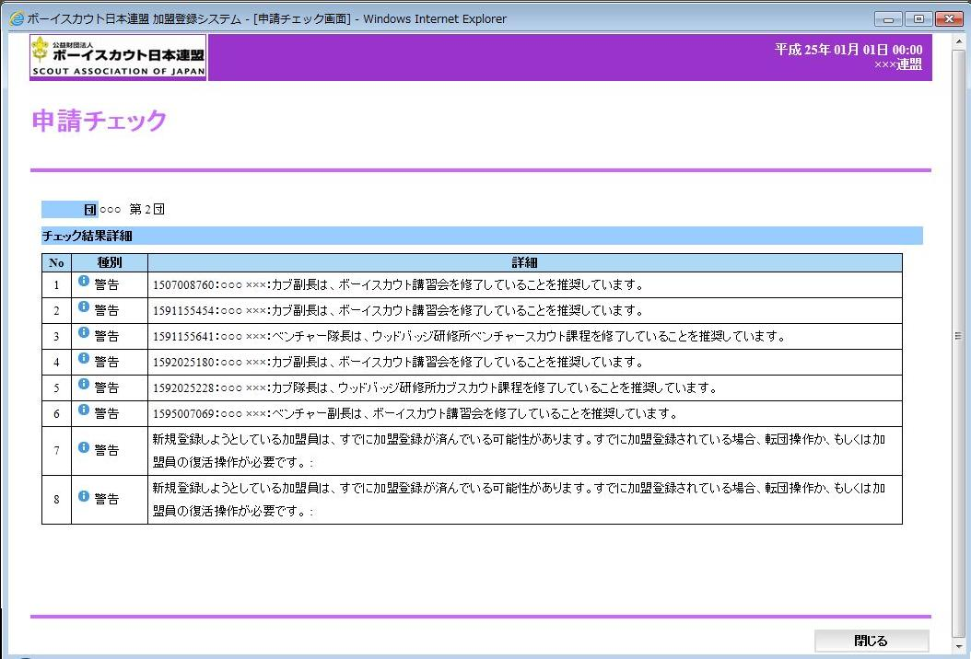

「加盟登録申請 確認」画面「参考」ボタンから、「申請チェック」画面に移ります。
警告の内容について、地区や県連盟で確認します。

内容の確認を終えましたら、「加盟登録申請 確認」画面に戻ります。
この内容に対しての、承認の作業を行います。

「加盟登録申請 確認」画面 都道府県連盟・地区 操作説明４９頁
地区の動作
「承認」
→「地区承認日」欄に日付が入る

「再審査」
→申請が団に戻る
問題点を指導し、
団は内容を修正し、
再度、仮申請を行う
県連盟の動作
「承認」
→団は、日本連盟への申請が
可能となる

「再審査」
→申請が団に戻る
問題点を指導し、
団は、内容を修正し、
再度、仮申請を行う

地区を設置している県連盟は、「地区承認日」に日付が入っていることを確認してから

地区を設置している県連盟は、地区で承認され「地区承認日」に日付が入るのを待ちます。
設置していない県連盟は、「地区承認日」が空欄のまま、承認作業を行います。

（地区を設置していない県連盟： 秋田、福井、三重、高知、佐賀、長崎、大分、沖縄 ）

地区は、「承認」または「再審査」を行います。

地区においての「承認」は、「地区承認日」に日付が入ります。
県連盟の「承認」で、団が日本連盟への申請を行えるようになります。

「承認」ではなく「再審査」とすると、申請が団まで戻されます。
団に連絡をして、修正の必要な部分について、指導と確認を行います。
団のメニューには、申請が戻された旨が表示されます。
団で修正を行い、再度、仮申請を行います。

承認したところで、地区、県連盟の作業は終了です。
団の作業 団「メニュー」画面 団 操作説明４頁
メッセージ：日付＋連盟、地区より仮申請は受理されました。
日本連盟へ申請を実施してください。

承認された団は、手続きを再開します。

地区と県連盟で承認されると、その旨が団のメニューに表示されます。

メニューの「加盟登録申請」へ進みます。
「加盟登録申請」画面 団 操作説明２７頁
作業の詳細は、団 申請手続き３１頁～
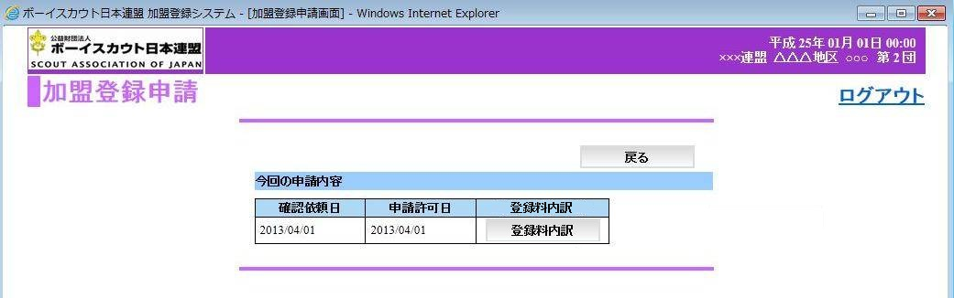

「登録料内訳」ボタンから「加盟登録申請 登録料内訳」画面 団 操作説明２８頁
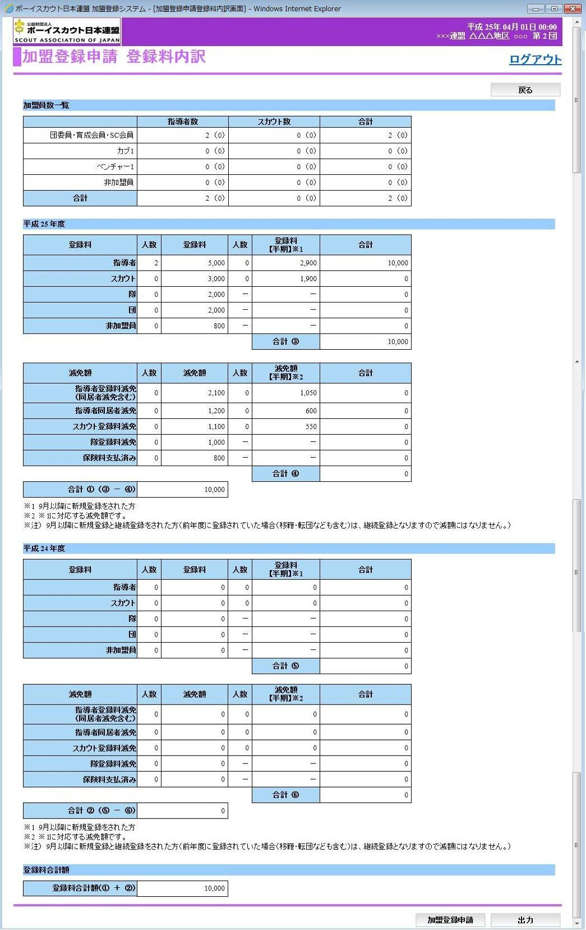

「加盟登録申請」の「登録料内訳」ボタンから、「登録料内訳」画面を表示します。

内容を確認し、登録料合計欄に算出された日本連盟登録料を、日本連盟へ送金します。

「加盟登録申請」ボタンで、申請完了です。

日本連盟では、入金を確認し承認します。
団メニューに申請が承認された旨のメッセージが表示されます。
日本連盟から、登録証や承認書が送付されます。
補足と注意事項

「団基本情報」や「加盟員基本情報」は、変更があった場合に
入力しますと、リアルタイムに反映されます。

ただし、年度内に申請を行いませんと、３月末日を以て、内容がリセットされます。

変更の申請は、新規加盟などの申請までお待ちいただいても結構ですし
すぐに申請いただいても結構です。

変更入力した場合は、必ず年度内に申請を行ってください。

変更のみの場合は、日本連盟の登録料は発生しません。

県連盟や地区には、申請内容（変更箇所）は、
前回の内容と比較しませんと、画面だけでは判別することができません。

